國立嘉義大學 特色大學試辦計畫
成果表單
主軸名稱 |  | - A主軸：成為區域知識中心
 |  | - B主軸：成為區域文化中心
 |  | █C主軸：成為區域產業創新加值中心
 |  | □ D主軸：本校發展特色
成果類別 |  | □活動 █ 演講 □座談會 □工作坊 □課程 □會議 □創作 □____________
分項計畫名稱 |  | 特色大學試辦計畫 – C主軸 成為產業創新加值中心
成果名稱  (活動、會議…) |  | 創業講座 -創業知多少:財務報表分析概要
舉辦日期 |  | 105年5月11日 | 舉辦時間 | 15:00~17:00
主辦單位 |  | 創新育成中心 | 舉辦地點 | 蘭潭校區-創新育成大樓2F會議室
參加對象 | (校內)  主辦單位  參加人數 | 10 | (校外)  合作單位  參加人數 |  | 4 | 其他  參加人數 | 7
執行重點及具體作法  (若為活動，請附活動目的及議程) |  | 執行重點:  本次講座，主要與學生講解金融財務的基礎概念，在撰寫創業企劃書時，如何把預知的財務報表分析寫進計畫書裡。在講座的第二個小時，談到如何吸引投資家願意投資新創公司，所需要的心態及表達能力上的養成，是一個創業家所需要學習的課題。  具體作法:  講師簡報上課和同學發表來共同參與。
執行成果  (以500～1,000字描述概況) |  | 「創業知多少-財務報表分析概要」，這次邀請到黃博信會計師，為我們帶來，青年創業時必須學習的一門最重要也是最繁複的課程，那便是行銷的觀念與資金的控管。如何控管成本，然後節省成本，以達成最有效的經營公司之策。在講座的前半部分，講師提到，參與創業競賽所寫的計畫書，評審會注意的其中一區塊，便是對此計畫的財務分析，但是任何人均無法事先精準地預估一個新創事業前後三年所需的資金及收益情形。儘管如此，合理的推估相關數字仍是有可能。可以有信心，但不能浮誇。財務預測工具，包括損益表和現金流量表，講師很仔細地用最淺顯易懂的方式向學生說明，財務預測成為撰寫創業計劃書時所制定的"財務報表"的根據。相信這些知識於學生未來不論是否會創業抑或是組成創業團隊參與大小不一的創業競賽，均有用處。  講座的後半部，談到如何吸引投資家投資新創公司。一家新創公司，最具核心的部份就是財務管理，是一家公司持續發展的命脈。所以掌握自身的財務管理，讓投資者對公司有信心這點很重要。通常，勝負的關鍵在於能否說服評審，認為你的計畫書創新又確實可行，並有商機才是最重要。在說明營收與業務推廣的簡報上，若僅是天真的空泛地規劃出能讓企業賺錢的方程式而胡亂做營收預測，台下細心且專業的評審，很容易提出的一些問題，而讓參賽隊伍因無法回答出相對應的答案，如:競爭者的營業額例子或以市場規模作參考，而下不了台。所以藉此勉勵學生，縱然不是財務方面科系的學生，對於未來若想要創業時，財務報表的撰寫與財務基礎概念的學習，也是所必須的。最後，在接近講座的尾聲，講師期望在未來，學生創業團隊於參與的所有創業競賽，均能有亮眼的成績。
活動剪影  (檢附照片至少四張  及圖說) |  | 財務報表分析概要  講師向學生說明損益表的概念  講師與底下學生互動  在第二個小時，講師說到財務管理的基本概念
改善措施及  檢討建議 |  | 可以藉由淺顯易懂的方式，了解財務基礎知識，學生們很開心，於自身的創業計劃書，又可以有所突破。本次講座，因有部分學生於自己的班上有考試，而先行離開。在離開之時，也希望本中心能夠多一點財務方面的講座，以期在未來若有機會參與創業競賽時，讓自己的計畫書在評審的眼中為之一亮。
活動滿意度  問卷結果 |  | 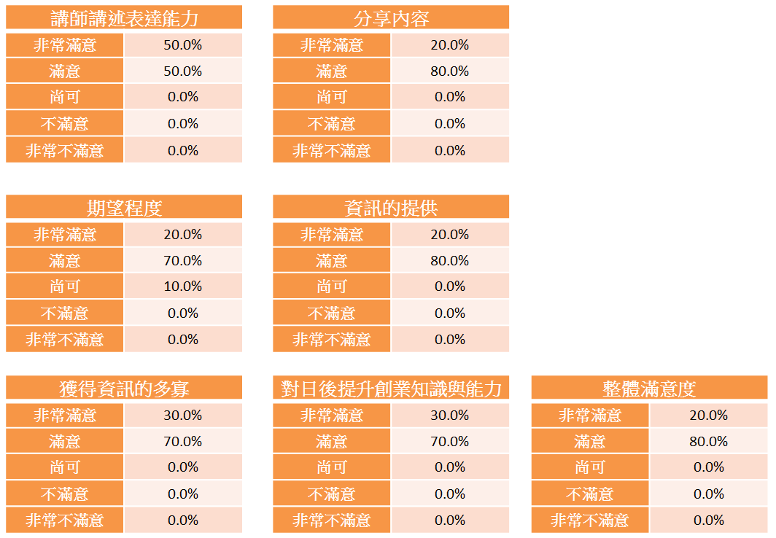  此次講座感想與最喜歡的部分  - 敘述簡而易懂，而且有舉例子更好了解，講師會和底下互動。  - 有很多新的觀念，很實用。  - 真的很有幫助。  建議  - 希望可以舉辦行銷對策相關的講座。  - 已改進很多，暫時沒有發現有需要的建議。
附件資料  （海報、簽到表、調查問卷、手冊等…） |  | 海報、問卷格式
備註 |  | 請務必於活動辦理後一週內回傳，以如期上傳網站(教育部來函須即時更新)  (網站設置中，請各主軸先行整理已辦理活動資料，整理完畢可先回傳管考辦公室)。

國立嘉義大學「特色大學試辦計畫」問卷調查表
C主軸：成為產業創新加值中心
活動名稱:創業知多少-財務報表分析概要
滿意度問卷調查
請依滿意度評分 → 1 : 非常不滿意 5 : 非常滿意
題目 | 1 | 2 | 3 | 4 | 5
- 您對本次講座講師的講述表達能力滿意度為何？ | □ | □ | □ | □ | □
2. 您對本次講座的分享內容滿意度為何？ | □ | □ | □ | □ | □
3. 您對本次講座的期望程度為何，有超乎您的預期嗎？ | □ | □ | □ | □ | □
4. 您對本次講座所提供的資訊是否貼近您的需求？ | □ | □ | □ | □ | □
5. 您對於本次講座所獲得的資訊多寡? | □ | □ | □ | □ | □
6. 您對本次講座對日後能提升您的創業知識與能力方面  之滿意度為何？ | □ | □ | □ | □ | □
7. 整體而言，您對本次講座的滿意度為何？ | □ | □ | □ | □ | □
8.請與我們分享您對此次講座的感想如何？最喜歡的地方是哪部分?

9. 對於我們下次的活動有什麼改進的建議？

～感謝您的回答～

